Хочу більше знати. Алотропні сполуки Карбону.
Алмаз — прозорий безбарвний (іноді з жовтим, коричневим, червоним, зеленим, синім відтінком, навіть до чорноти; штучний алмаз має чорний колір) дуже твердий кристал. Алмаз — найтвердіша³ природна речовина (до 1966 p.). Виняткова твердість алмазу пояснюється будовою його кристалічних ґраток: усі 4 електрони кожного атома Карбону в алмазі утворюють міцні ковалентні зв’язки з іншими атомами Карбону. Комірка атомних кристалічних ґраток має тетраедричну структуру. Відстані між атомами Карбону однакові. Алмаз не проводить електричного струму, оскільки в його кристалічних ґратках немає вільних електронів. Огранені та відшліфовані кристали алмазу називають діамантами. За температури 1000 °С, якщо немає кисню, поступово перетворюється на графіт.
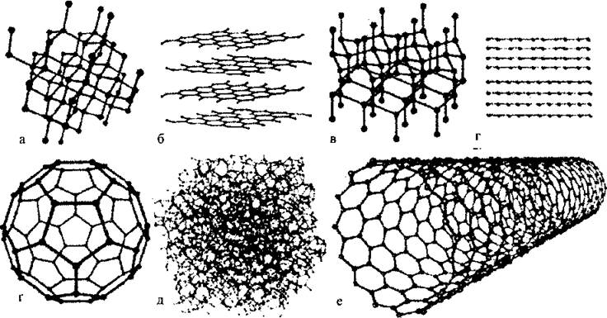
На малюнку зображено кристалічні структури алотропних модифікацій Карбону: а) алмазу, б) графіту, в) лонсдейліту, г) карбіну, ґ) фулерену С₆₀, д) аморфного вуглецю, е) нанотрубки.
Лонсдейліт (гексагональний алмаз)— алотропічна модифікація Карбону, відкрита 1966 року. Дещо відрізняється будовою від алмазу і на 58 % твердіший за нього (№ 11 за шкалою Мооса).
Графіт — мінерал із класу самородних елементів, темно-сіра кристалічна тугоплавка речовина з металічним блиском, має складну шарувату (лускоподібну) структуру. Зв’язки між атомами Карбону в одному шарі значно міцніші, ніж між атомами в різних шарах. Кожний атом Карбону в кристалічних ґратках утворює три міцні ковалентні зв’язки з іншими атомами, які розміщені у тому ж шарі. Четвертий електрон кожного атома Карбону, що не бере участі в утворенні цих зв’язків, залишається вільним і зумовлює електропровідність графіту (напівметал, металоїд). Відстань між шарами значно більша, ніж відстань між атомами Карбону, що розміщуються в одному шарі.
Карбін — дрібнокристалічний порошок чорного кольору, за своїми властивостями подібний до графіту. Природний полімер (трапляється у вигляді мінералу чаоїту) з довгими лінійними молекулами. Ланцюжки з атомів Карбону складаються із фрагментів з подвійним (=С=С=С=С=) або потрійним (-С≡С-С≡С-) зв’язком. Напівпровідник, провідність збільшується при освітленні.
Карбон може утворювати кластери — структури, складніші за формою, ніж ланцюжки, цикли чи тетраедричний кристал: фулерени, графени, нанотрубки й астралени.
Фулерени були відкриті 1985 року. Молекули цієї речовини можуть складатися із 60, 70, 80, 90, 100 і більше атомів Карбону (С₆о, С₇₀, С₈о-.-)> мають сферичну форму (нагадують за формою футбольний м’яч). Фулерит-60 — молекулярний кристал, у вузлах його ґраток розташовані молекули фулерена-60, майже удвічі твердіший за алмаз (№ 12 за шкалою Мооса).
Графен — штучно отримана гексагональна модифікація (2004 р.) з одноатомного шару Карбону. Його міцність на порядок вища за міцність будь-якої відомої науці речовини. Має надзвичайну електропровідність.
Аморфний вуглець — суміш дрібних, безладно розміщених кристалів графіту, з якої складаються технічний вуглець, сажа, кокс, вугілля викопне і деревне.
Технічний вуглець — чорний жирний на дотик порошок. Це продукт, який добувають у промислових умовах при термічному розкладанні вуглеводнів. Сажа утворюється при неконтрольованому згорянні органічних речовин (технологічно шкідливий побічний продукт).
Кокс — продукт коксування (нагрівання до температури 950-1100 °С без доступу повітря) кам’яного вугілля. Містить 96-98 % Карбону.
Деревне вугілля — тверда пориста речовина, продукт нагрівання (піролізу, 450-500 °С) деревини без доступу повітря. Щоб збільшити кількість пор (і відповідно збільшити поверхню поглинання), деревне вугілля обробляють гарячою водяною парою. Отримане в такий спосіб вугілля називають активованим. Залежно від вихідної речовини отримують тонко- (до 2 нм) чи грубо-пористий продукт (2-50 нм і більше). У пори можуть потрапляти молекули різних речовин і там утримуватися: у маленькі пори — малі молекули, у великі — великі молекули.

